

ARQUITECTURA DEL SISTEMA
Sistema de Gestión para Juntas de Vecinos – Unidad Territorial

Elaborado por:
Nombres Estudiantes: Nicolas Lizama
Vincenzo Orellana
Daniel Reyes
Profesor guía: Jorge Guzmán
Fecha: 28 / 09 / 2025

Objetivo de la Arquitectura del Sistema
El objetivo de la arquitectura del sistema es definir, estructurar y documentar los componentes técnicos, sus interrelaciones y las tecnologías utilizadas, garantizando que el sistema cumpla con los requerimientos funcionales y no funcionales establecidos, tales como escalabilidad, seguridad, mantenibilidad y rendimiento.

Esta arquitectura busca proporcionar una base sólida y modular que facilite el desarrollo, despliegue y evolución del sistema, asegurando su replicabilidad en distintas comunidades o juntas vecinales, sin comprometer la integridad de los datos ni la independencia operativa de cada entidad.

A través de una estructura orientada a servicios y una separación clara entre frontend, backend y base de datos, la arquitectura del sistema busca:

- Optimizar la comunicación entre módulos.
- Asegurar la consistencia y trazabilidad de la información.
- Permitir la integración futura con servicios externos (por ejemplo, sistemas de pago o notificaciones).
- Facilitar la incorporación de nuevas funcionalidades sin alterar la estabilidad del sistema existente.

En resumen, la arquitectura del sistema tiene como objetivo garantizar un diseño técnico coherente, eficiente y escalable, que soporte las necesidades actuales del proyecto y siente las bases para su crecimiento tecnológico y funcional a largo plazo.

Alcance de la Arquitectura del Sistema
El alcance de la arquitectura del sistema comprende el diseño, definición e integración de los componentes tecnológicos que permiten el funcionamiento completo de la plataforma Sistema Territorial, abarcando tanto la capa de presentación (frontend), la capa lógica de negocio (backend) y la capa de persistencia de datos (base de datos).

Esta arquitectura establece los lineamientos técnicos para:

- Estructurar el sistema de forma modular y escalable, permitiendo la incorporación de nuevos módulos o funcionalidades sin afectar los componentes existentes.
- Definir las interacciones entre los subsistemas principales, como la gestión de usuarios, emisión de certificados, administración de reservas de espacios, publicación de noticias y comunicación interna de los vecinos.
- Garantizar la interoperabilidad con servicios externos, tales como sistemas de autenticación (OAuth), notificaciones por correo electrónico y posibles integraciones con plataformas de pago o geolocalización.
- Asegurar la integridad, disponibilidad y confidencialidad de la información, aplicando mecanismos de seguridad, control de acceso por roles y auditoría de eventos.
- Optimizar el rendimiento y la mantenibilidad del sistema mediante el uso de buenas prácticas en el desarrollo, arquitectura limpia y separación de responsabilidades.

El alcance no considera dentro de esta fase:

- El diseño detallado de flujos de usuario o diagramas BPMN.
- La configuración de infraestructura física o despliegue en entornos productivos.
- La implementación de integraciones externas no contempladas en la versión inicial del proyecto (por ejemplo, pasarelas de pago o APIs municipales avanzadas).

En síntesis, la arquitectura del sistema abarca todos los componentes técnicos, módulos y servicios que sustentan el funcionamiento integral de Sistema Territorial, definiendo su estructura, comunicación y lineamientos para su implementación, crecimiento y mantenimiento futuro.

Explicación de la Arquitectura del Sistema
La arquitectura del sistema Territorial se basa en una estructura multicapa (n-tier), diseñada para garantizar modularidad, escalabilidad y mantenibilidad a lo largo de todo su ciclo de vida. Esta arquitectura separa las responsabilidades en capas claramente definidas: presentación, lógica de negocio y datos, permitiendo el desarrollo independiente de cada componente, su actualización y la futura integración con servicios externos.
En la capa de presentación, se utiliza un entorno web responsivo desarrollado con Angular, encargado de la interacción directa con el usuario. Desde esta capa se gestionan las vistas, formularios, validaciones y consumo de los servicios API. El objetivo es ofrecer una experiencia fluida y accesible para distintos perfiles de usuario (administradores, funcionarios y vecinos), permitiendo el acceso desde navegadores o dispositivos móviles.
La capa de lógica de negocio se implementa mediante servicios RESTful, desarrollados principalmente con tecnologías modernas como FastAPI o Node.js, encargadas de procesar las peticiones del cliente, validar datos, aplicar reglas de negocio y comunicarse con la base de datos. Esta capa incluye módulos para la gestión de usuarios y roles, emisión de certificados digitales, administración de reservas de espacios comunitarios, publicación de noticias y notificaciones automáticas por correo electrónico.
La capa de datos está conformada por un sistema gestor de base de datos relacional (PostgreSQL o MySQL), responsable del almacenamiento persistente y seguro de la información. Todas las entidades del sistema se encuentran normalizadas para garantizar la integridad referencial y reducir la redundancia, además de incluir mecanismos de auditoría y control de estados (activo/inactivo) para mantener trazabilidad en las operaciones.
El sistema sigue un enfoque cliente-servidor bajo un modelo orientado a servicios (SOA), lo que permite que cada módulo pueda ser desplegado de forma independiente, facilitando la escalabilidad horizontal del backend. Además, el uso de APIs bien definidas posibilita la interoperabilidad con otras plataformas o futuras extensiones del sistema, como pasarelas de pago, sistemas municipales o aplicaciones móviles nativas.
En términos de seguridad, la arquitectura contempla autenticación mediante tokens, control de acceso basado en roles (RBAC), y cifrado de datos sensibles, asegurando que cada usuario acceda únicamente a la información que le corresponde. Asimismo, se consideran prácticas de observabilidad y mantenimiento, como registros de logs, monitoreo del rendimiento y manejo de excepciones centralizado.
En conjunto, la arquitectura del sistema territorial proporciona una infraestructura robusta, escalable y segura, capaz de adaptarse a las necesidades de diferentes comunidades vecinales y de ser replicada fácilmente en otras organizaciones, manteniendo una estructura coherente y sostenible en el tiempo.

Diagrama de Arquitectura del Sistema
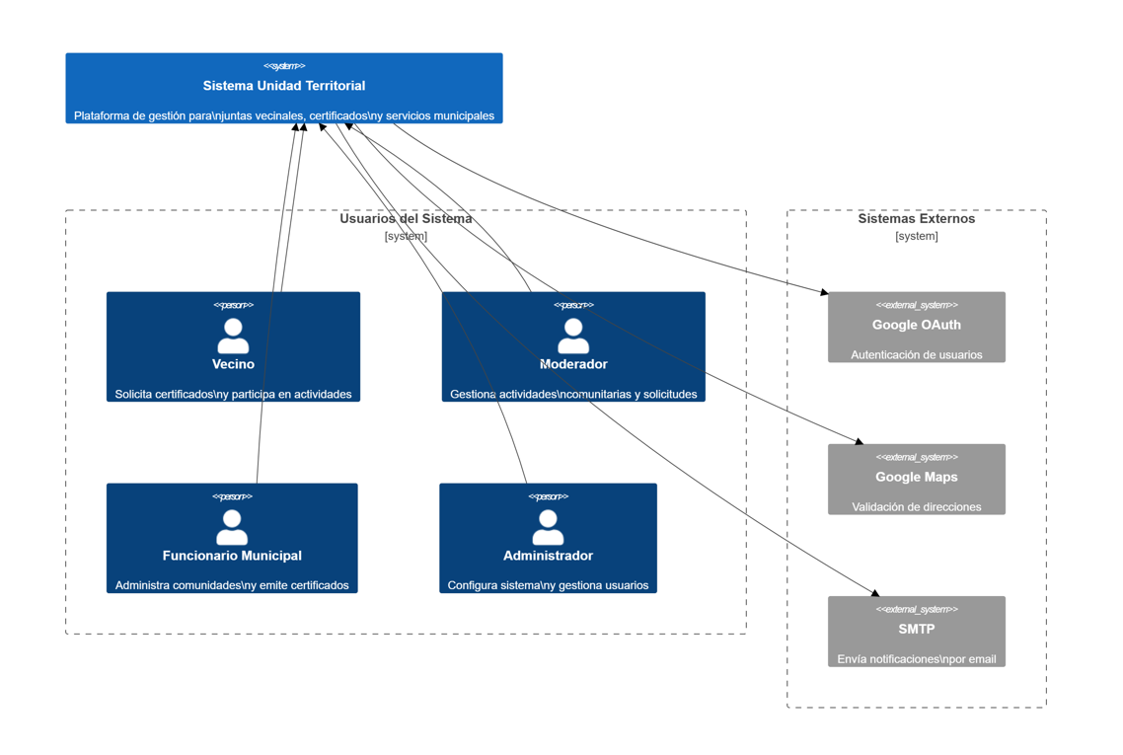

El diagrama de contexto representa una vista general del sistema Unidad Territorial dentro de su entorno, mostrando cómo interactúa con los diferentes actores y sistemas externos.
En este nivel se identifican cuatro tipos de usuarios principales:
- Vecino: usuario final que solicita certificados, participa en actividades comunitarias y accede a los servicios municipales disponibles a través de la plataforma.
- Moderador: encargado de gestionar solicitudes, coordinar actividades y validar información dentro de su comunidad.
- Funcionario Municipal: usuario administrativo que aprueba solicitudes y emite certificados oficiales en nombre de la junta vecinal o el municipio.
- Administrador: usuario con permisos avanzados que configura parámetros del sistema, gestiona usuarios y supervisa la operación general de la plataforma.
El sistema central, Sistema Unidad Territorial, actúa como plataforma de gestión integral que conecta a los vecinos, moderadores y funcionarios con los servicios municipales. Este sistema intercambia información y se comunica con tres servicios externos principales:
- Google OAuth: permite la autenticación segura de los usuarios a través del protocolo OAuth 2.0, evitando la necesidad de manejar contraseñas dentro del sistema.
- Google Maps: utilizado para validar y geocodificar direcciones, garantizando que los datos de ubicación sean precisos y verificables.
- SMTP (Servicio de Correo Electrónico): encargado de enviar notificaciones y alertas a los usuarios, como confirmaciones de solicitudes o avisos administrativos.
En conjunto, el diagrama de contexto muestra cómo la plataforma se sitúa dentro de un ecosistema digital conectado, actuando como un intermediario entre los distintos actores de la comunidad y los servicios tecnológicos externos que complementan sus funcionalidades.

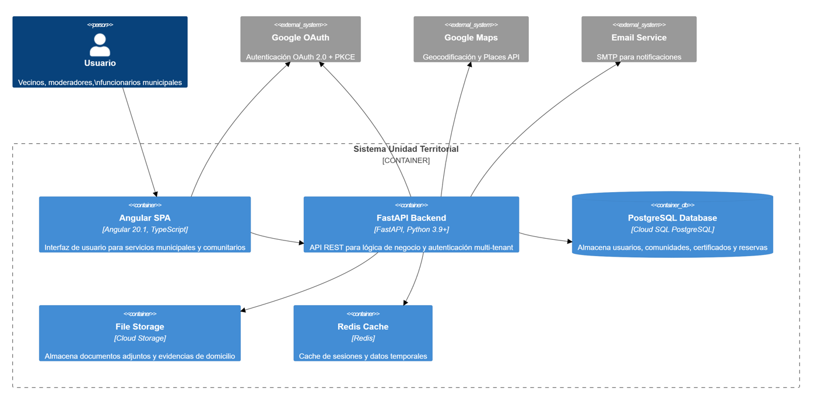
El diagrama de contenedores descompone el sistema Unidad Territorial en sus principales componentes técnicos o “contenedores”, mostrando cómo cada uno cumple un rol específico dentro de la arquitectura general.

Los contenedores principales son los siguientes:
- Angular SPA (Frontend): desarrollado en Angular 20.1 y TypeScript, provee la interfaz de usuario (UI) que permite a los vecinos y funcionarios interactuar con el sistema de forma intuitiva y responsiva. Desde esta capa se consumen los servicios REST del backend a través de peticiones HTTPS seguras.
- FastAPI Backend (Servidor de Aplicaciones): implementado en Python 3.9+ utilizando FastAPI, actúa como el núcleo lógico del sistema. Gestiona las reglas de negocio, la autenticación multi-tenant, la validación de datos, la emisión de certificados, la gestión de reservas y la comunicación con la base de datos.
- PostgreSQL Database (Base de Datos): desplegada en un entorno gestionado (Cloud SQL), almacena toda la información estructurada del sistema: usuarios, comunidades, certificados, reservas y registros de auditoría. Garantiza integridad referencial, seguridad y consistencia transaccional.
- Redis Cache: se utiliza como sistema de caché y almacenamiento temporal para optimizar el rendimiento de la plataforma, reduciendo el tiempo de respuesta en operaciones frecuentes (como la validación de sesiones o la recuperación de datos de uso común).
- File Storage (Almacenamiento de Archivos): ubicado en la nube (Cloud Storage), permite almacenar de manera segura documentos adjuntos, evidencias de domicilio y certificados emitidos en formato digital.
Además, el backend se comunica con servicios externos que amplían sus capacidades:
- Google OAuth: para autenticación de usuarios mediante OAuth 2.0 + PKCE.
- Google Maps: para geocodificación y verificación de direcciones.
- Email Service (SMTP): para el envío de notificaciones automáticas y correos transaccionales.
La interacción entre estos contenedores sigue un patrón cliente-servidor con una arquitectura orientada a servicios (SOA), garantizando modularidad, escalabilidad y seguridad.
El usuario interactúa desde el navegador con el frontend (Angular), que a su vez se comunica con la API (FastAPI). Esta API gestiona la lógica de negocio y se apoya en los servicios de base de datos, caché y almacenamiento de archivos, manteniendo una comunicación fluida y eficiente entre todos los componentes.
En síntesis, el diagrama de contenedores evidencia una arquitectura moderna, desacoplada y escalable, que combina tecnologías cloud y principios de buenas prácticas de diseño, asegurando la disponibilidad, mantenibilidad y evolución continua del sistema.

Conclusiones
La arquitectura del sistema Unidad Territorial demuestra una estructura sólida, modular y escalable, basada en tecnologías modernas que garantizan un funcionamiento eficiente y seguro. La separación por capas —frontend, backend y base de datos— permite una clara división de responsabilidades, facilitando la mantenibilidad, el despliegue y la futura evolución del sistema.
El uso de Angular, FastAPI, PostgreSQL y Redis refleja una arquitectura orientada a servicios (SOA) que optimiza el rendimiento, la interoperabilidad y la experiencia del usuario. Además, la integración con servicios externos como Google OAuth, Google Maps y SMTP refuerza la seguridad y amplía las capacidades del sistema sin incrementar su complejidad interna.
Desde una perspectiva de innovación, Unidad Territorial se posiciona como una solución tecnológica replicable, capaz de adaptarse a distintas juntas de vecinos o municipios sin perder su integridad estructural. Su diseño modular y su enfoque cloud-ready garantizan la escalabilidad a medida que crece la demanda de usuarios o se incorporan nuevas funcionalidades.
En conclusión, la arquitectura implementada no solo cumple los objetivos técnicos del proyecto, sino que también sienta las bases para una plataforma sostenible, adaptable y con alto potencial de expansión.

